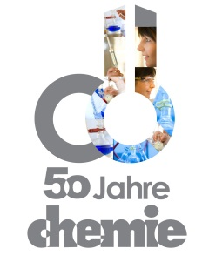
50 Jähriges Jubiläum der Chemie-Ingenieurschule Graz, Kolleg für Chemie

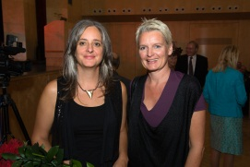

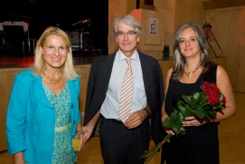
In den Kammersälen wurde in Beisein von zahlreichen VertreterInnen aus Politik, Wirtschaft, Wissenschaft und Bildung das 50 jährige Bestehen der Chemie-Ingenieurschule gefeiert.
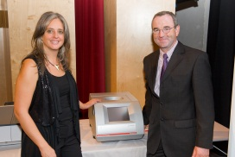
Landesrätin Grossmann, Vizebürgermeisterin Rücker, Landesschulinspektor Gugl und viele mehr, begaben sich durch Filmbeiträge der AbsolventInnen des Kommunikation-und Medienkollegs Krieglach auf eine kurzweilige Zeitreise, beginnend mit der Gründung einst bis zum Schulalltag heute.
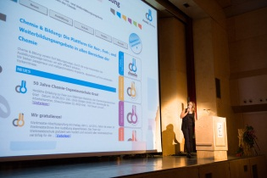
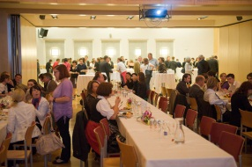
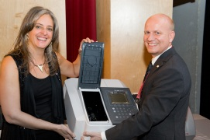
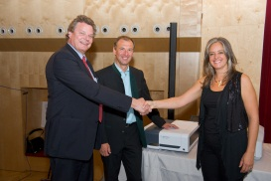
Luis Haas von Antenne Steiermark führte launig durch den Abend. Die feierliche Geschenksüberreichung von Laborgeräten durch die Firmen Anton Paar GmbH, Agilent Technologies Österreich GmbH und Shimadzu sorgte für große Begeisterung. Die Vorstellung der neuen Bildungsplattform „ChemieundBildung“ durch Schulleiterin Andrea Hickel hat den erfolgreichen Weg in die Zukunft gezeigt. Für das musikalische Highlight sorgten die MusikerInnen von „Kanal 4“. Das gemütliche Get Together dauerte bis in die frühen Morgenstunden.

